**Работу выполнил:**

Абросов Сергей, БПИ202

**Ошибки и несоответствия**

**Ошибка №1:   
Описание ошибки:**Выход за границы поля модели.

**Условие из спецификации:**Поле модели представляет собой одномерное пространство ограниченное координатами (-20, 20) на котором расположено несколько типов объектов.

**Пример ошибки:  
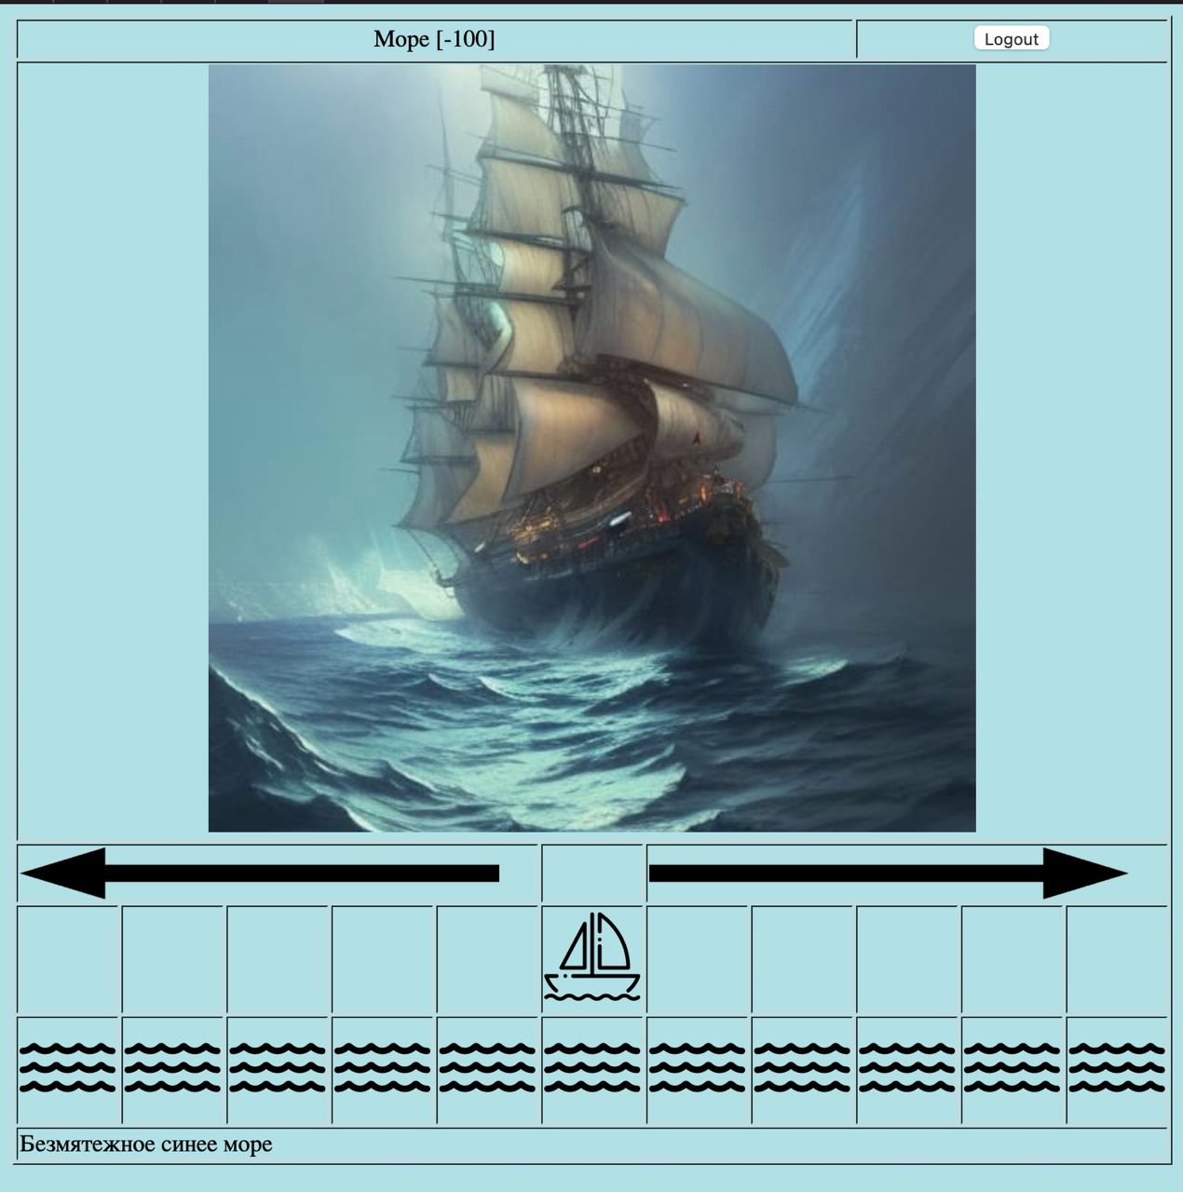**

**Ошибка №2:   
Описание ошибки:**Существование объектов за пределами игрового поля.

**Условие из спецификации:**Все объекты должны быть расположены в границах [-20, 20].

**Пример ошибки:  
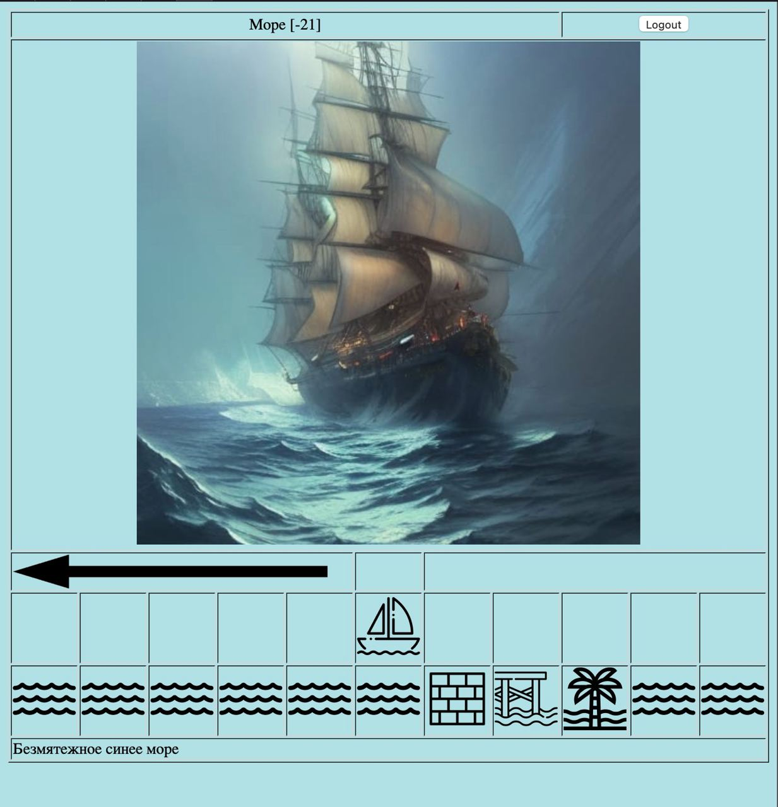**

**Ошибка №3:   
Описание ошибки:**Возможность перемещения на клетку с ограничителем.

**Условие из спецификации:**Пользователь управляет объектом корабль (ship) имеющим собственную координату и способным перемещаться на соседнюю клетку пространства (если на ней нет ограничителя) не менее чем через 5 секунд после запроса на совершение перемещения (с использованием стрелок под большим изображением).  
  
**Пример ошибки:  
**

**Ошибка №4:   
Описание ошибки:**Отсутствие обновления кораблей не реже чем каждую минуту.

**Условие из спецификации:**При этом на 11 изображениях выше отображаются корабли расположенные в соответствующих клетках. Отображение кораблей должно обновляться не реже чем раз в минуту.  
  
**Пример ошибки:**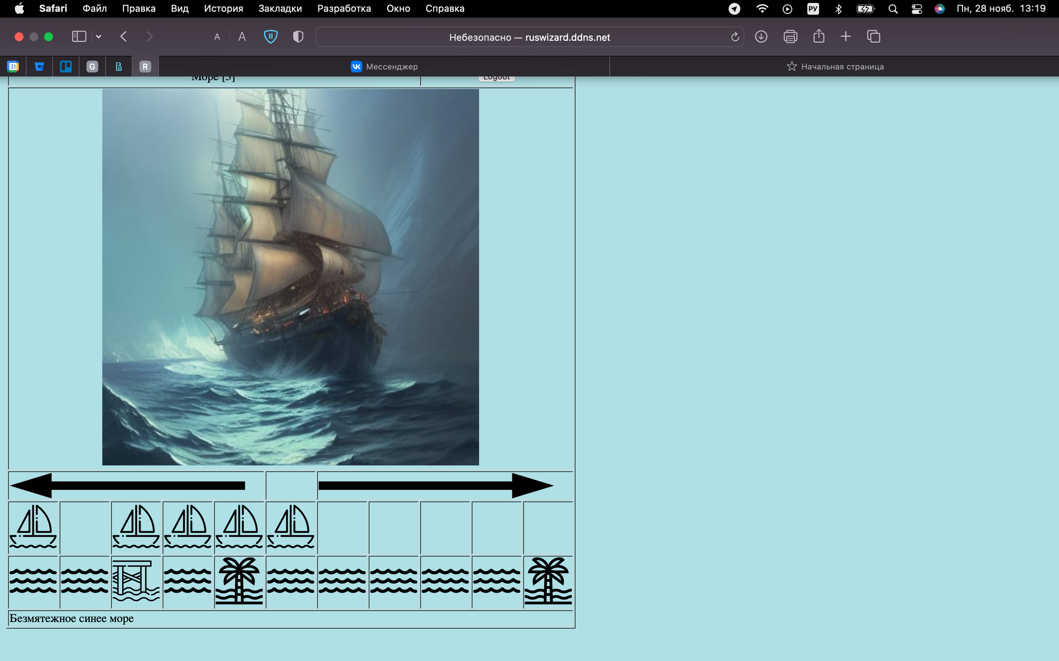

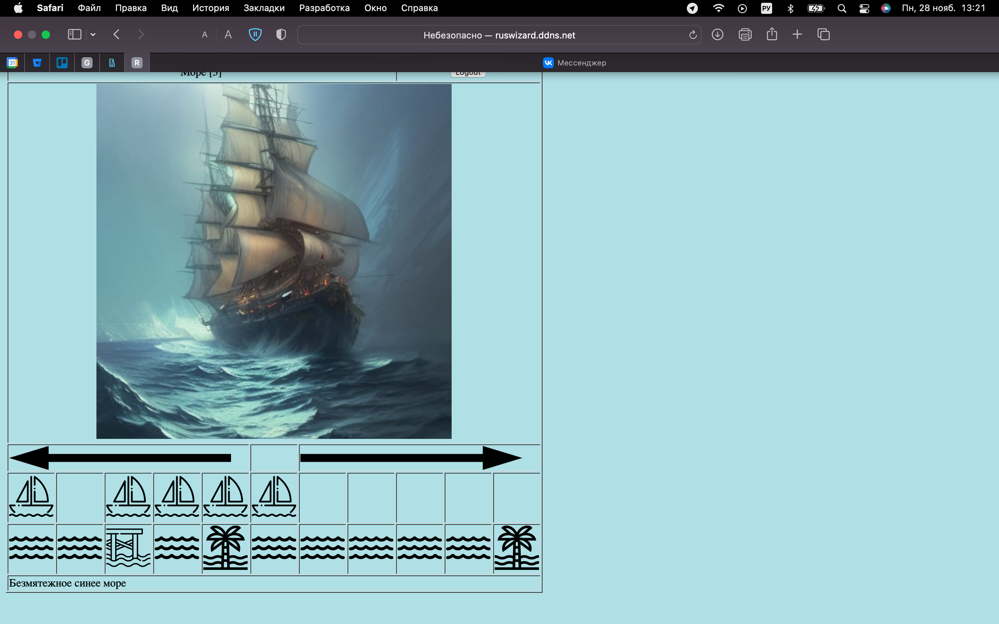

**Ошибка №5:   
Описание ошибки:**Перемещение на клетку с ограничителем.

**Условие из спецификации:**При нажатии на одну из стрелок корабль перемещается на одну ячейку в выбранном направлении (если там не расположен ограничитель).  
  
**Пример ошибки:  
**

**Ошибка №6:   
Описание ошибки:**Несоответствие стоимости, указанной в поле стоимость и того количества денег, которое снимается при покупке.

**Условие из спецификации:**Стоимость покупки или продажи написана на самой кнопке.  
  
**Пример ошибки:  
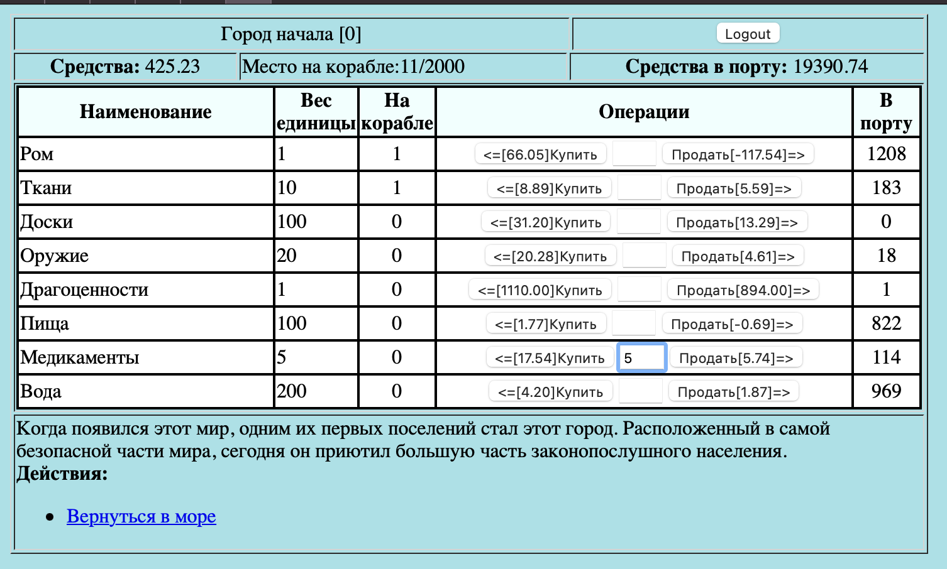**

**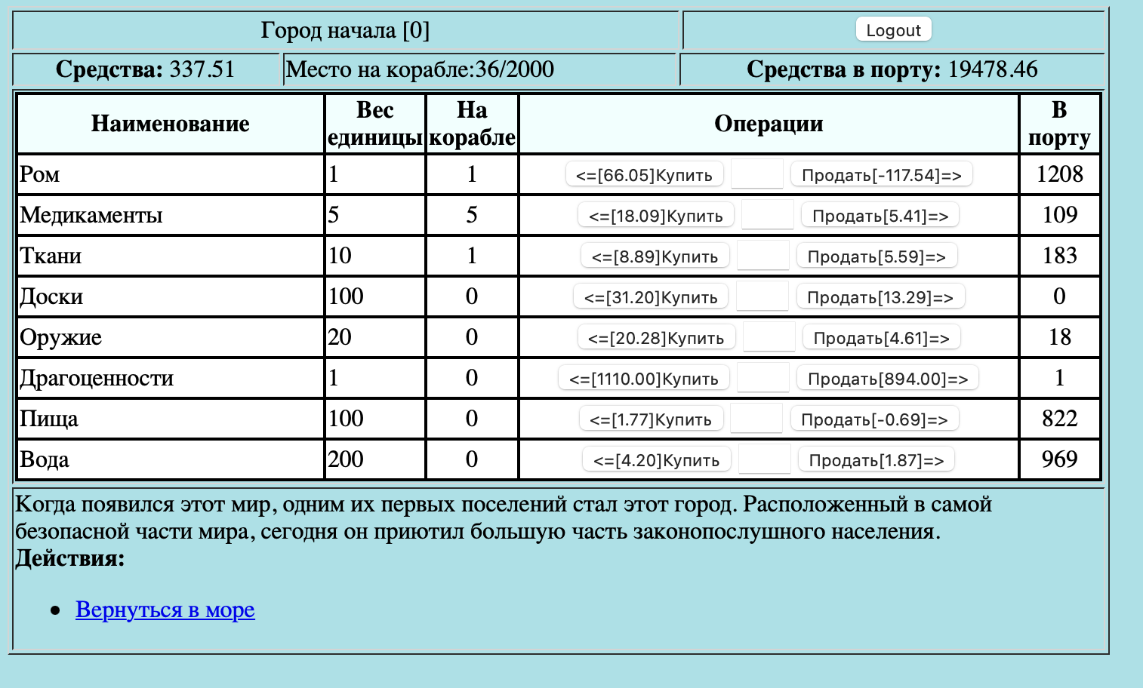  
Должно было остаться 337,53**

**Ошибка №7:   
Описание ошибки:**Отрицательная стоимость продажи товара.

**Условие из спецификации:**При этом стоимость покупки и стоимость продажи в порту являются положительными числами с плавающей точкой.

**Пример ошибки:**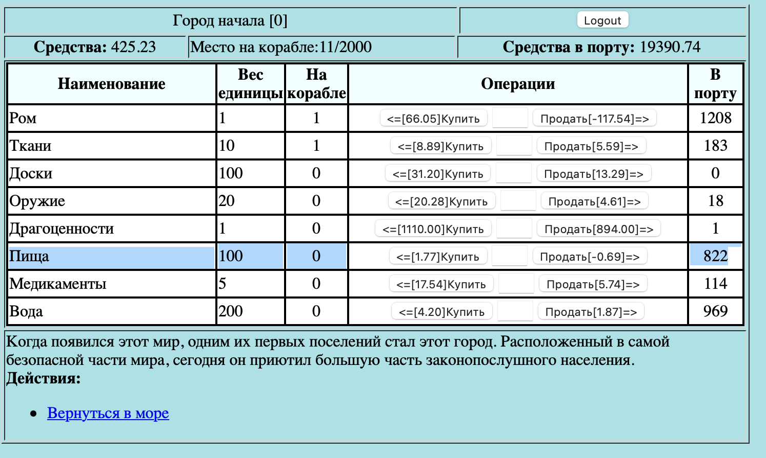

**Ошибка №8:   
Описание ошибки:**Несоответствие требованию на длину идентификатора.

**Условие из спецификации:**Идентификатор представляет собой строку длиной от 4 до 20 символов, состоящую из латинских букв и цифр.

**Пример ошибки:**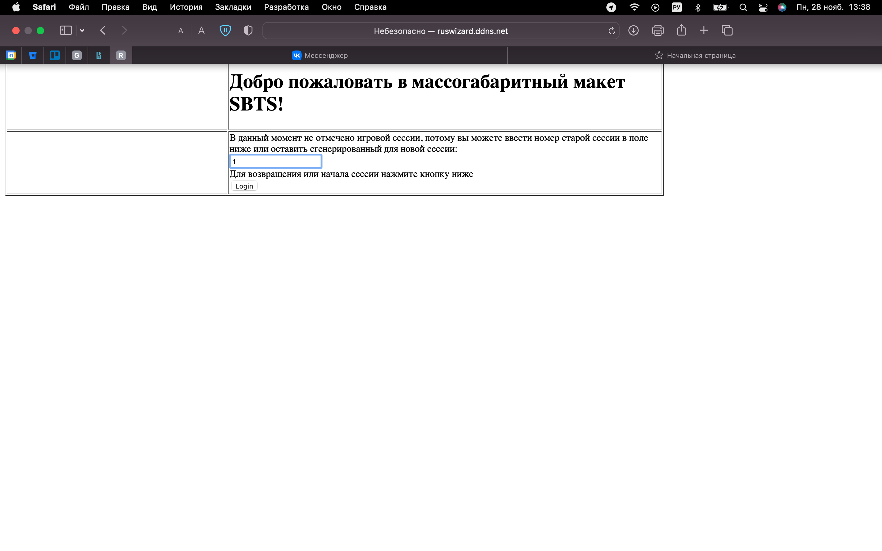

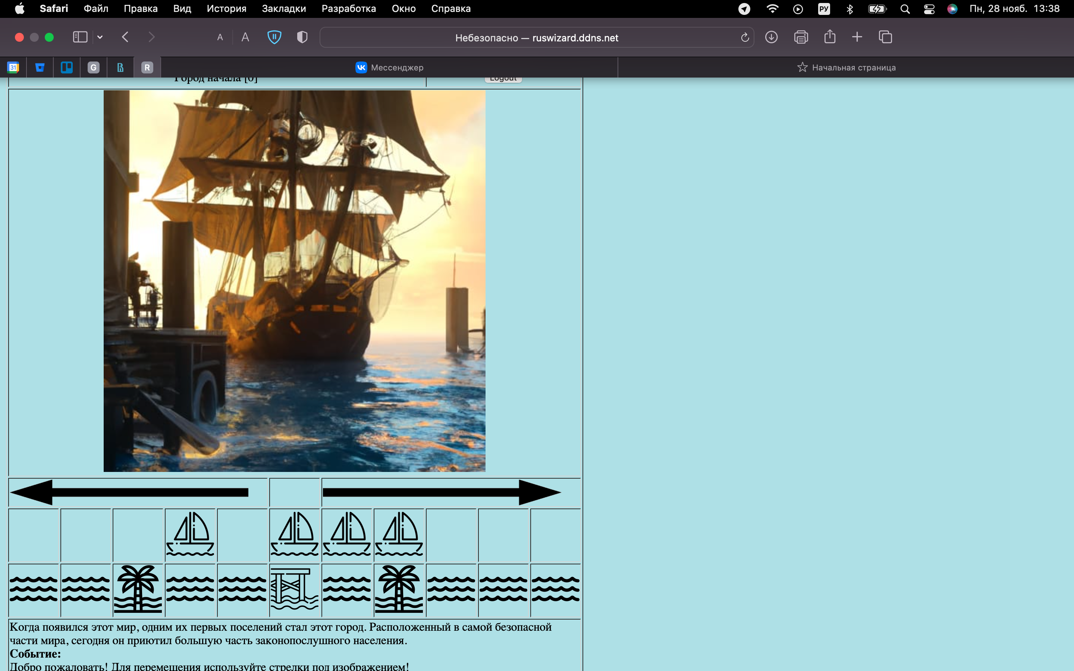

**Ошибка №9:   
Описание ошибки:**При изменении идентификатора сессии страница и данные остаются прежними.

**Условие из спецификации:**Аутентификация отдельных пользователей производится с использованием идентификатора сессии.

**Пример ошибки:  
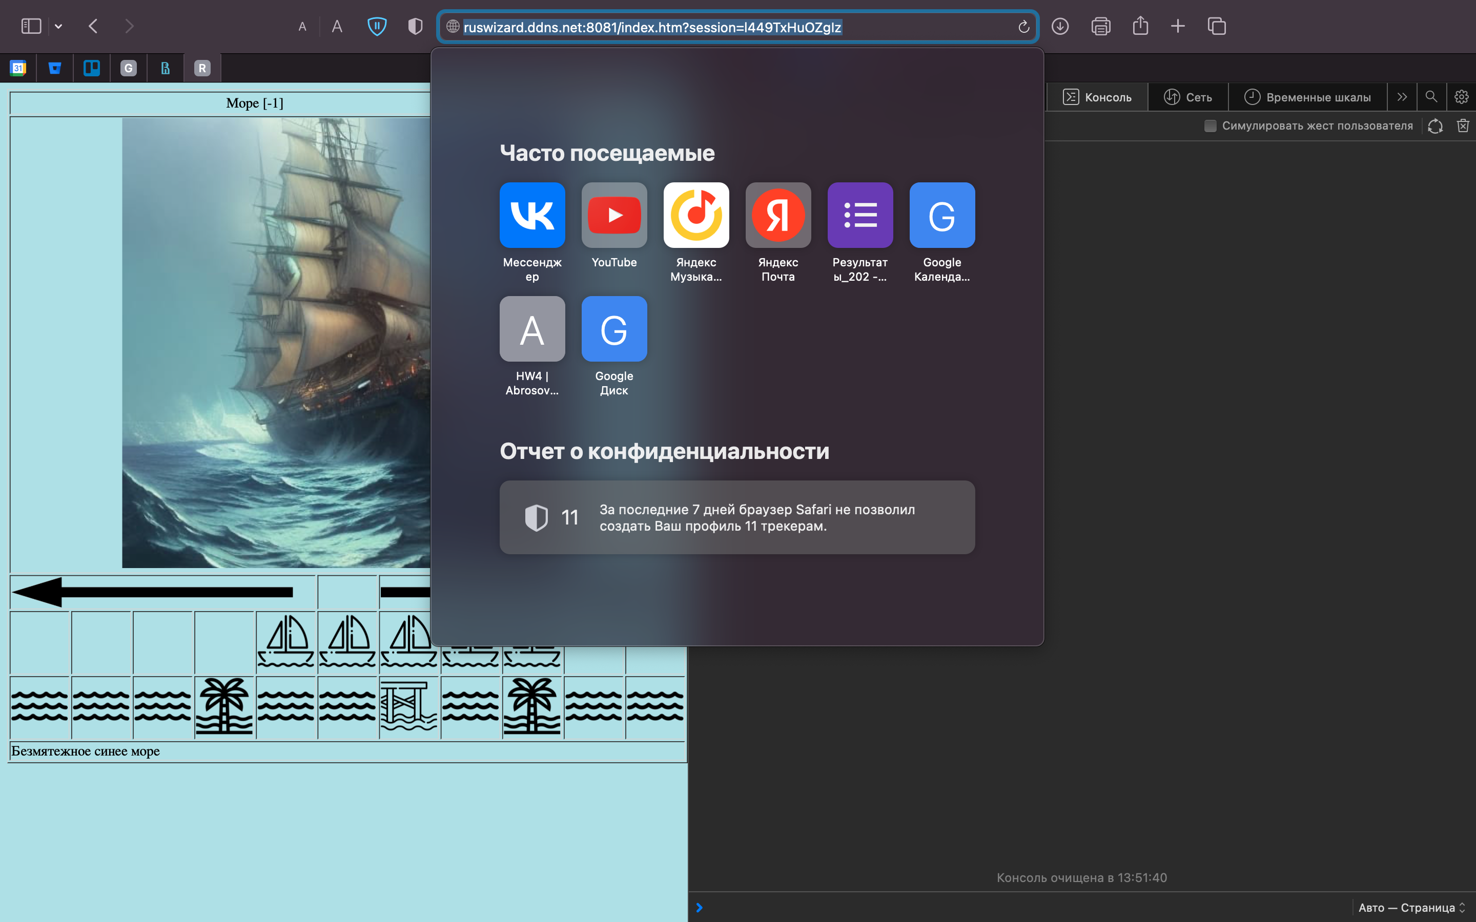**

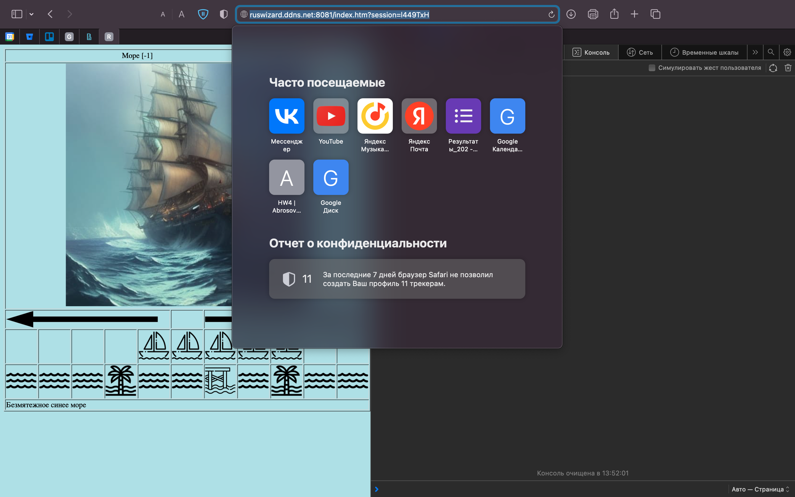

**Ошибка №10:   
Описание ошибки:**Можно работать в одной и той же сессии с разных источников.

**Условие из спецификации:**Один и тот же идентификатор не может быть использован для работы с сессией из разных источников.

**Ошибка №11:   
Описание ошибки:**Отсутствие сохранения игрового процесса.

**Условие из спецификации:**После входа в систему идентификатор сохраняется в локальном хранилище до нажатия на кнопку Logout.

**Ошибка №12:   
Описание ошибки:**Не дает подключиться к серверу, через модем телефона

**Условие из спецификации:**---------------------

**Пример:**

